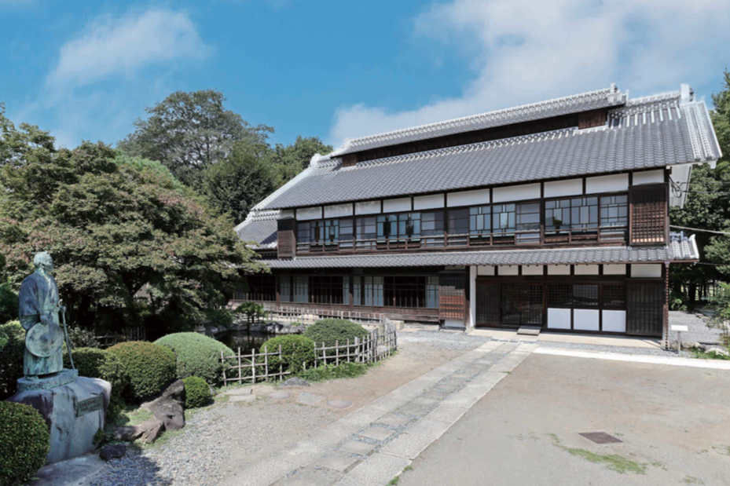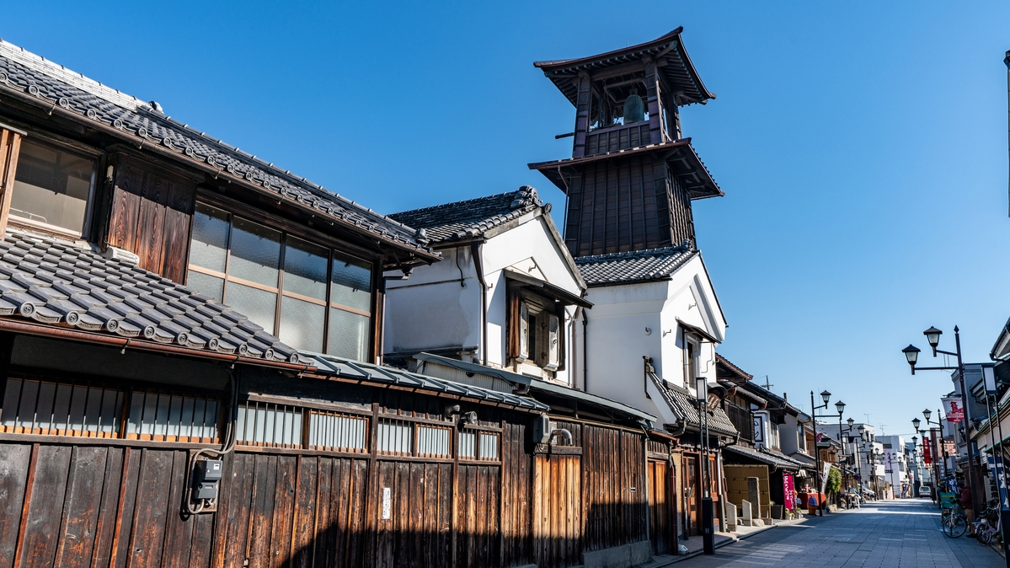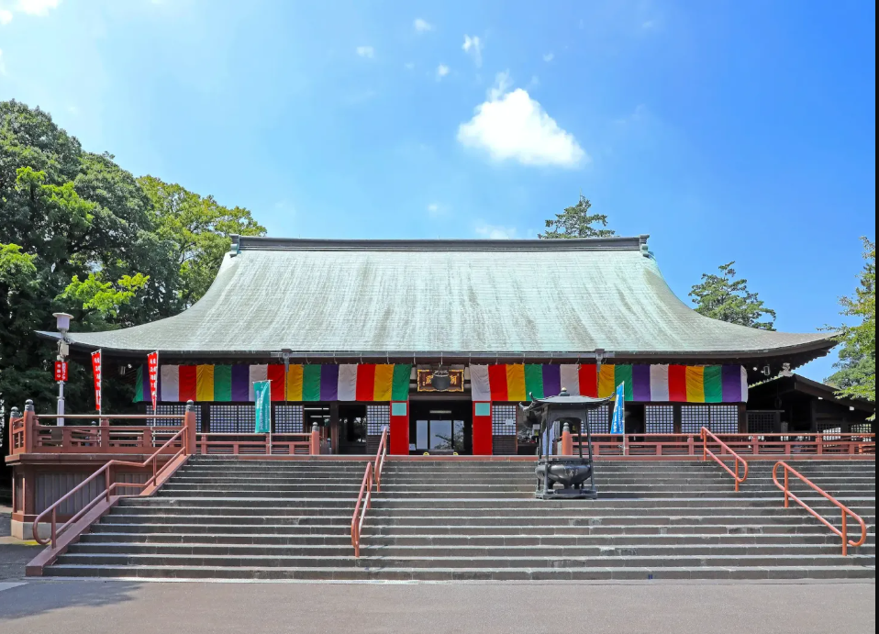

**戸田市商工会⇒喜多院（参拝）・川越蔵づくり散策⇒昼食（ぽんぽこ亭）⇒道の駅おかべ(お買物)⇒旧渋沢邸『中の家』見学⇒**

**戸田市商工会(18:00頃到着予定)**

※行程は変更になる場合があります。

|  |  |  |  |  |  |  |  |  |  |
| --- | --- | --- | --- | --- | --- | --- | --- | --- | --- |
| **事業所名** |  | | | | **所在地** |  | | | |
| **電　　話** |  | | **当　日**  **連絡先** | **携帯** | | | | **FAX** |  |
| **参加者名** | **フリガナ** |  | | | **フリガナ** | |  | | |
|  | | | |  | | | | |
| **フリガナ** |  | | | **フリガナ** | |  | | |
|  | | | |  | | | | |
| **フリガナ** |  | | | **計　　名　金額　　　　　　　　円** | | | | |
|  | | | |

**令和7年会員初詣参加申込書**令和　　年　　月　　日

お客様の個人情報は法律上必要な場合を除き、同意無しに第三者に提供いたしません。

**企画　戸田市商工会　戸田市上戸田1-21-23　電話 048-441-2617　 FAX 048-444-0935**

**実施　彩ツーリスト**